L'installation de VMware Workstation Pro étant terminée, la console ouverte, vous pouvez attaquer la création d'une machine virtuelle.

1. Cliquer sur ***Create a New Virtual Machine***

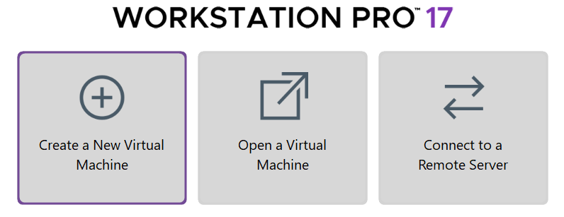

1. Choisir l’option ***Typical***, puis cliquez sur ***Next***

1. Choisir l’option ***Installer disc image file (iso)*** et l’emplacement du fichier .iso téléchargé précédemment. VMWare détectera le système Almalinux. Cliquer sur ***Next***

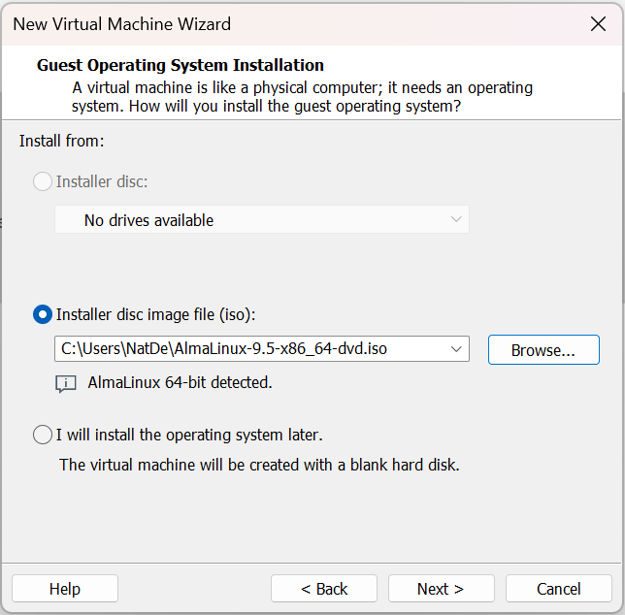

1. Donner un nom à la machine (ex. : Alma_ZG4), choisir un emplacement pour votre VM, et cliquez sur ***Next***.

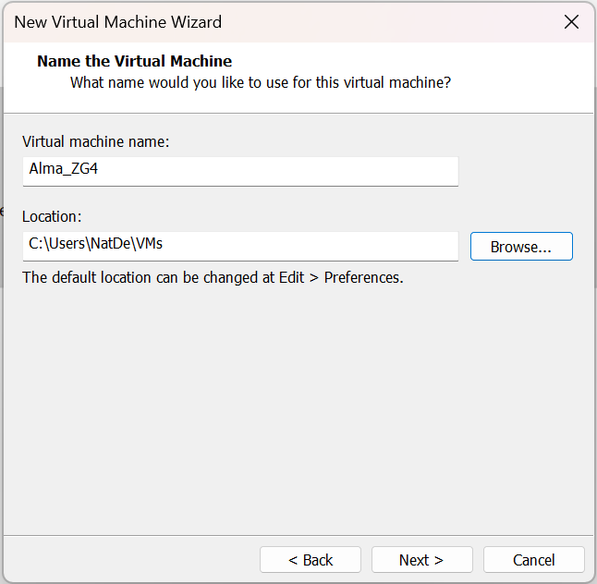

1. Assigner **20 Go** d'espace disque et sélectionnez ***Store virtual disk as a single file***, puis cliquer sur ***Next***.

1. Cliquer sur ***Customize Hardware*** pour configurer les options matérielles.

1. Ajuster la mémoire RAM à **4 Go** (il est recommandé d'avoir **au moins 8 Go** au total sur votre machine hôte).

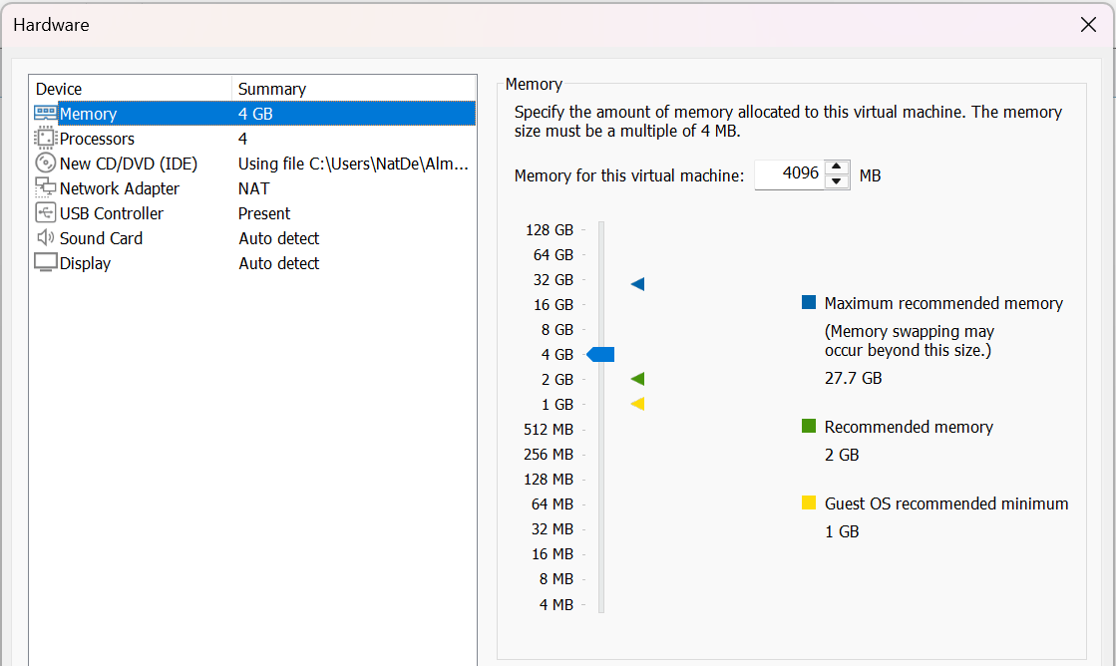

1. Modifier le nombre de **processeurs** pour avoir **4 cœurs**, afin d'améliorer les performances de la VM.

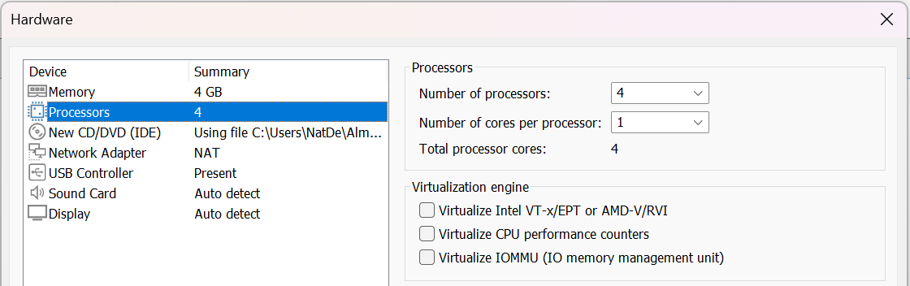

1. Après avoir terminé la configuration, cliquez sur ***Close***, puis sur ***Finish*** pour lancer la VM.
2. La fenêtre d’installation s’affiche, cliquer sur le fond noir de la fenêtre pour lui donner le focus.
3. À l’aide des flèches du clavier, sélectionner***Install AlmaLinux 9.5*** dans le menu d’installation. Le texte de la ligne deviendra blanc.
4. Appuyer sur ***Enter***.

À partir d’ici, à tout moment, pour reprendre le contrôle de l’écran utiliser les touches ***CTRL + ALT***.

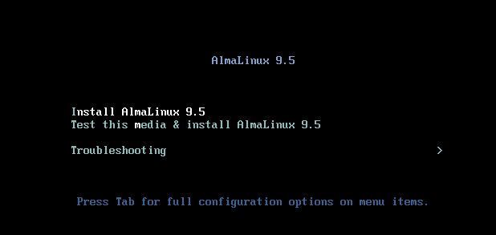

1. Patienter quelques instants.

1. Lorsque l’écran présente uniquement le **curseur clignotant** (tiret blanc), cliquer sur le fond noir de la fenêtre pour continuer l’installation. Cette étape peut prendre **~5 minutes**.

1. Cliquer dans la fenêtre pour envoyer les frappes du clavier.

1. Lorsque demandé, choisir la **langue d’installation**. Sélectionner ***Français*** et ***Français (Canada)*** puis cliquer sur ***Continuer*.**

**Configurations des utilisateurs (root et standard) et du système**

Suivez les instructions affichées pour configurer les informations des utilisateurs et le partitionnement des disques.

**Configuration du mot de passe de l’utilisateur administrateur (root)**

1. Choisir un mot de passe robuste (minimum 8 caractères, mélangeant lettres et chiffres pour votre profil administrateur) et cocher la case pour autoriser la connexion cryptée (SSH).

**Configuration et création de l’utilisateur standard**

1. Choisir un mot de passe robuste pour votre profil standard (vous pouvez utiliser le même que celui du root)

**Configuration de la destination de l’installation**

1. Cliquer sur le disque standard de **20 Go**, puis sur ***Terminé.***

1. Cliquer sur ***Continuer l’installation***.

1. Patientez pendant que l’installation se poursuit. L’installation peut prendre **jusqu’à 30 minutes**.

1. Une fois l’installation terminée, cliquer sur ***Redémarrer le système***.

1. Une fois le démarrage terminé, se connecter avec le nouvel utilisateur créé précédemment.

1. (Facultatif) Effectuer la visite guidée, sinon cliquer sur **Non merci**.

1. Ouvrir une fenêtre **Terminal**

Si vous ne voyez pas les **icônes** en bas de la fenêtre, cliquez sur ***Activités*** situé en haut à gauche.

**Terminal**

1. Inscrire votre nom complet et prendre une capture d’écran de votre bureau Linux et **déposer cette image dans l’espace réservé pour cet atelier dans Moodle.**

1. Pour sortir du Terminal, taper la commande **exit**, puis ***Entrée*.**

1. Avant de fermer VMWare, il est recommandé de fermer (***Shut Down Guest***) et d’éteindre (***Power Off***) la VM.

Si vous avez à rallumer la VM, il suffit de cliquer sur ***Power on this virtual machine***.

1. Une image contenant texte, capture d’écran, Police, Rectangle

   Description générée automatiquementFermer VMWare via l’onglet ***File>Exit***, ou l’icône de la barre de menu.

